**JUHIS – IF käsklused**

Excelis saab IF-käsklust kasutada, et kontrollida teatud tingimusi ja muuta lahtri sisu vastavalt sellele, kas tingimus on tõene või väär. Siin on samm-sammuline juhis, kuidas kasutada IF-käsklust, et kuvada lahtris "JAH" või "EI", olenevalt sellest, kas teatud nõue on täidetud.

**Näide 1**

Oletame, et soovid kontrollida, kas lahtris A1 olev number on suurem kui 10. Kui number on suurem kui 10, peaks lahter näitama "JAH", kui see on väiksem või võrdne 10-ga, peaks lahter näitama "EI".

### Sammud

1. **Vali lahter**: Vali lahter, kuhu soovid valemi sisestada. Näiteks vali lahter B1.
2. **Sisesta valem**: Sisesta lahtrisse järgmine valem:



• **Selgitus**:

* A1 > 10 – see on tingimus, mida kontrollitakse. Siin kontrollitakse, kas lahtri A1 väärtus on suurem kui 10.
* "JAH" – see on väärtus, mis tagastatakse, kui tingimus on tõene (A1 on suurem kui 10).
* "EI" – see on väärtus, mis tagastatakse, kui tingimus on väär (A1 ei ole suurem kui 10).

• **Tulem**: Kui sisestad lahtrisse A1 näiteks numbri 15, siis kuvab lahter B1 väärtust "JAH". Kui sisestad A1 näiteks numbri 8, siis kuvab B1 väärtust "EI".

### Näide 2

Oletame, et sul on lahtris A3 müügiväärtused ja sa tahad veerus C näidata "BONUS", kui müügiväärtus on suurem kui 1000, ja "EI OLE", kui see on väiksem või võrdne 1000.

1. **Sisesta valem lahtrisse C1**:



1. **Lohista valemit alla, et see kehtiks kõigile ridadele**: Vali lahter C1 ja lohista valem alla, et seda rakendada kõigile ridadele, kus on andmeid veerus A

See on põhiviis, kuidas IF-käsklust Excelis kasutada. Seda saab kombineerida ka teiste funktsioonidega keerukamate tingimuste loomiseks.

**NÄIDE 3**

Excelis saab lahtri värvi tingimuste alusel muuta, kasutades **Tingimuslikku vormindamist** (inglise keeles **Conditional Formatting**). Järgnevalt on samm-sammuline juhis, kuidas seadistada lahtri värv muutuma vastavalt sellele, kas teatud tingimus on täidetud või mitte.

**Näide**

Oletame, et soovid, et lahter muutuks roheliseks, kui lahtris A1 olev number on suurem kui 9, ja punaseks, kui see on väiksem või võrdne 9-ga.

**Sammud**

1. **Vali lahter**: Vali lahter, mida soovid vormindada (nt lahter A1).
2. **Ava tingimuslik vormindamine**:
   * Mine Exceli menüüsse **Avaleht** (Home).
   * Klõpsa nupul **Tingimuslik vormindamine** (Conditional Formatting).
3. **Lisa uus reegel**:
   * Valige **Uus reegel** (New Rule) avanevas rippmenüüst.
   * Klõpsa valikut **„Vorminda ainult lahtrid kus on“** (Use a formula to determine which cells to format).
4. **Sisesta andmed**:

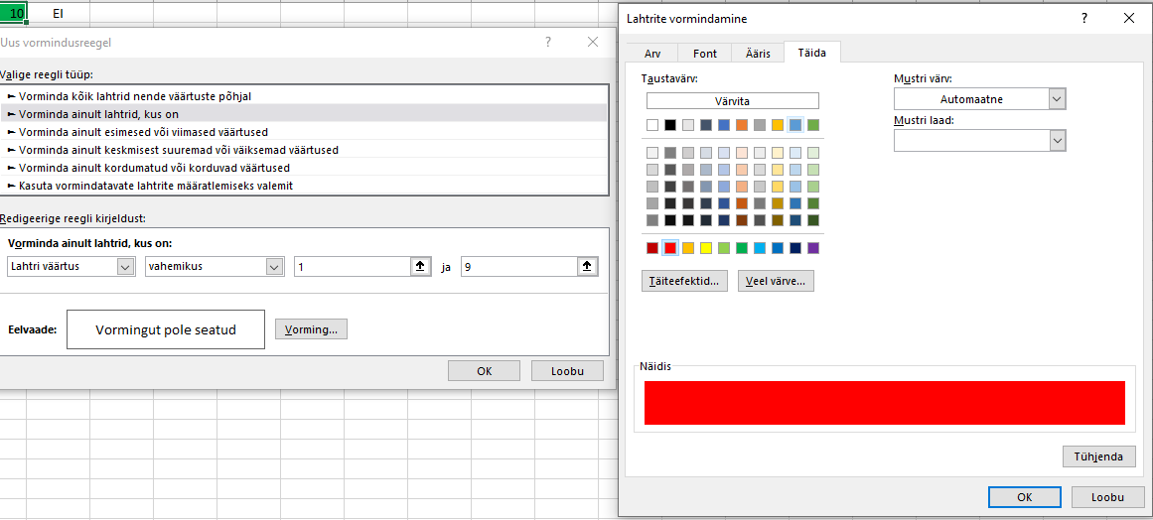

• **Korda sammu rohelise tingimuse jaoks**:

* Lisa uus reegel, et muuta lahter roheliseks kui summa on suurem kui 9

**Lõpeta**:

* + Klõpsa **OK**, et rakendada vormindus.

**Tulem**

Nüüd peaks lahter A1 muutuma roheliseks, kui väärtus on suurem kui 10, ja punaseks, kui see on väiksem või võrdne 10-ga.

**NÄIDE NELI**

Kui soovid seda vormindust rakendada mitmele lahtrile (näiteks A1 kuni A10):

1. **Vali lahtrivahemik**: Vali vahemik A1-A10
2. **Järgi eelnevaid samme**: Kasuta tingimuslikku vormindamist nii, et värvid muutuksid vastavalt valemitele, ja need tingimused rakenduvad kõikidele valitud lahtritele.

See meetod võimaldab mugavalt visualiseerida andmeid Excelis vastavalt määratud tingimustele.

**NÄIDE VIIS**

Kui ühes lahtris on väärtus (näiteks JAH või EI) siis muutub värv teises lahtris:

1. **Vali lahter kus peab hakkama muutuma taustavärv (näiteks lahter A50)**

**Tingimusvorming – Uus reegel**

**Kasuta vormindavate lahtrite määrtatlemiseks valemit**

Sisesta käsklus **=A50=“JAH“**

Vali „**Vorming**“ ja kasti täitevärv vastavalt tingimustele

OK

Tee nii, et kui ühes kastis on tingimus „JAH“ või „EI“ siis teises kastis muutub värv automaatselt kas punaseks või roheliseks

***Lisa eelnevalt tehtud tabelisse lahtrid mis sisaldavad kõikides näidetes välja toodud IF tingimusi***